Книга „Въведение в програмирането с Java” – правила за стила и форматирането

Автор
Светлин Наков

Цел на настоящия документ
Настоящият документ описва правила и препоръки за стила на писане и форматиране на текста в книгата „Въведение в програмирането с Java”.

Форматиране
Използвайте шаблона за всяка от темите като начална версия на съответната тема и пишете текста в него. Не създавайте нов файл за всяка тема, а пишете директно в шаблона. Шаблоните са достъпни от Subversion хранилището.

Стиловете в MS Word
Използвайте вече дефинираните стилове. Не се опитвайте да си създавате собствени стилове, които приличат визуално на вече дефинираните!
За заглавието на темата използвайте стил "Heading 1".
За заглавията на първо ниво използвайте стил "Heading 2".
За подзаглавия на второ ниво използвайте стил "Heading 3".
За всички останали подзаглавия използвайте стил "Heading 4".
Нормалният текст форматирайте в стил „Normal”. Не отмествайте навътре първия ред от параграфите.

Използвайте стил „Code” за елементите от кода
Имената на класовете и елементите на сорс кода пишете по следния образец:
Обектът obj е инстанция на класа System.Object, който е базов тип за всички типове в .NET Framework.
Не използвайте просто шрифт "Courrier New, Bold", а дефинирания за целта стил "Code"!
Стилът „Code” се използва още за служебни думи в езика Java, имена на файлове, имена на директории, xml тагове, променливи, методи и команди в конзолата. Ето няколко примера:
Програми на Java могат да се компилират и стартират от командния ред чрез компилатора javac.exe, който е стандартна част от Java SDK и е достъпен от директорията, в която е инсталирана Java (например C:\Program Files\Java\jdk1.6.0_05\bin).
Класът Scanner е дефиниран в пакета java.util.
Пример за команда от конзолата (отново се използва стил „Code”):
javac HelloJava.java
Когато цитираме методи, за да ги различаваме от свойствата, слагаме след имената им (), а ако методите имат параметри, слагаме след тях (…). Пример:
Методът close() затваря файла. Методът indexOf(…) търси низ в друг низ. Полето length връща дължината на масива.

Сорс кодът в примерите
Използвайте следния шаблон за форматиране на сорс кода:
public class HelloJava {
public static void main(String[] args) {
System.out.println("Hello, Java");
}
}
Моля ползвайте Copy-Paste на таблицата за сорс кода, за да запазите нейното форматиране! Кодът копирайте от редактора на Eclipse, за да осигурите правилно оцветяване. Всички примери трябва да са с шрифт с размер 10 pt и вариант „Normal” (да не е Bold). Ако е необходимо, изберете от настройките на Eclipse шрифт “Courrier New, 10pt”.
Изключвайте проверката на правописа за фрагментите сорс код: Tools | Language | Set Language | Bulgarian | Do not check spelling or grammar:
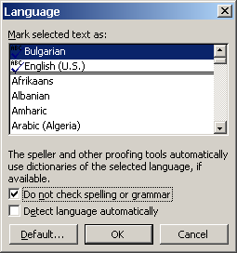
За отделянето на сорс кода от последния ред текст преди него се използва промяна на разстоянието след последния параграф преди кода: Format | Paragraph | Spacing After: 6pt:
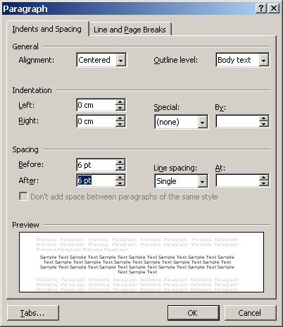

Използвайте табулации в кода
В сорс кода използвайте табулации за отместване (indentation), а не интервали. Не променяйте настройките на "Tab size" в MS Word.

Не слагайте стил „Code” в заглавията
В заглавията не слагайте стил „Code” за имена на класове, файлове и други елементи от сорс код. Използвайте само стила, който е за съответното заглавие.

Пренасяне в сорс кода
Когато някой ред от сорс кода не се събира в таблицата и трябва да се пренесе, е препоръчително да се вмъкне прекъсване на реда и да се форматира новополученият ред с едно отместване надясно спрямо предния ред. Например следният фрагмент:
import java.io.FileInputStream;

public class BinaryFileCopier {

public static void main(String[] args) {
FileInputStream fileInputStream = new FileInputStream("some-binary-file.bin");
...
}

}
може да се форматира по следния начин:
import java.io.FileInputStream;

public class BinaryFileCopier {

public static void main(String[] args) {
FileInputStream fileInputStream =
new FileInputStream("some-binary-file.bin");
...
}

}

Сорс код с име на файл
Когато имаме файл със сорс код и искаме името на файла да е лесно забележимо, трябва да използваме следния шаблон:
HelloJava.java
public class HelloJava {

public static void main(String[] args) {
System.out.println("Hello, Java");
}

}

Ключови понятия
Ключовите понятия, когато се срещат за първи път, трябва да се удебеляват (bold), за да се подобри четимостта на текста. Пример:
Пакетите (packages) предоставят средство за логическо групиране на съвкупности от Java класове. В един пакет може да има един или няколко класа, като директориите, в които се записват тези класове следват структурата на пакетите.

Много важни забележки
Ако някъде искаме да наблегнем на нещо много важно, можем да използваме следната специална таблица:
 | Винаги затваряйте файлове, с които работите! Оставянето на отворен файл води до загуба на ресурси и може да блокира работата на други потребители или процеси във вашата система.

Хипервръзки
Хипервръзките се слагат в скобки и стил “Hyperlink”. Текстът на хипервръзката трябва да съвпада с URL адреса, за да се чете и при отпечатване на хартия. Пример:
Проектът Eclipse (www.eclipse.org) има за цел да създаде мощна интегрирана среда за разработка на софтуерни приложения (integrated development environment) с отворен код.

Списъци
При форматиране на списъци елементите трябва да са с тиренца и отместване 0,5 см, а не с точки. Не се препоръчва това:
Грешно форматиран списък:
- Елемент 1
- Елемент 2
Препоръчва се вместо това следното форматиране:
Правилно форматиран списък:
- Елемент 1
- Елемент 2

Не оставяйте празни редове
Никъде в текста не оставяйте празни редове (например преди и след таблици и картинки). При нужда можете да коригирате разстоянията преди и след параграф чрез настройките на съответния параграф. Използвайте Format --> Paragraph ---> Spacing Before / After:
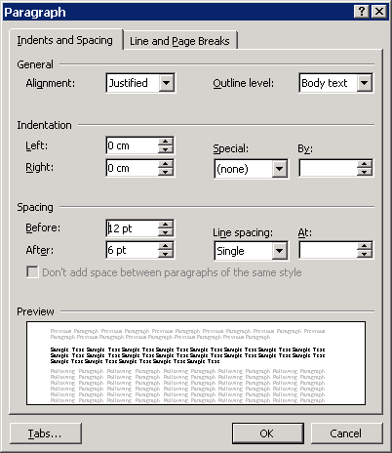

Не оставяйте два интервала един след друг
Никъде в текста не оставяйте по два интервала един след друг. Това е неправилно форматиране.

Кавички
Използвайте единичните кавички вместо отварящи български и английски кавички. Пример:
Препоръчително: По време на финализация е възможно обектите да "възкръсват".
Непрепоръчително: По време на финализация е възможно обектите да „възкръсват”.

Картинки и фигури
Когато вмъквате в текста картинки и фигури ги слагайте центрирани. Стремете се да постигнете максимално качество и да подберете подходящи цветове.
Форматът PNG е най-подходящ за снимки на екрана (screenshots), защото компресира без загуба. При JPG обикновено се получават неприятни дефекти, особено ако има текст.

Копиране на фигура от PowerPoint
Ако копирате от PowerPoint слайдовете, можете да направите така:
- Отваряте нов PowerPoint документ, който е с бял фон.
- Копирате схемата или графиката в него.
- Коригирате цветовете, така че картинката да изглежда добре на бял фон.
- Копирате графиката в MS Word.
- Ако при копирането от PowerPoint графиката „се прецака” и не можете да я коригирате, можете да я копирате като EMF файл (който представлява векторен графичен формат). За целта изберете от слайда обектите, които искате да копирате и от контекстното меню изберете „Save as Picture”. Изберете формат EMF (Enhanced Windows Metafile):
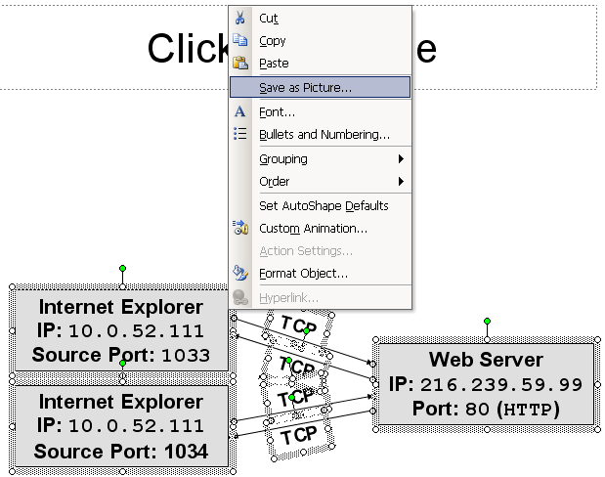
- Вмъкнете получения EMF файл в MS Word (както се вмъкват обикновени картинки).

Код конвенции

Общи препоръки за кода

Слагайте отделните класове в отделни файлове
Пример: Класът UsersManager трябва да е във файла UsersManager.java.

Дължина на редовете
Максималната дължина на редовете не трябва да надвишава 60 символа. Това е максималната дължина, която се събира в размера страниците в книгата.

Табулации
Използвайте табулации за отместване в кода. Нагласете Tab Size = 4 в Eclipse.

Форматиране на блоковете
Използвайте стила на Sun за форматиране на блоковете в сорс кода (http://java.sun.com/docs/codeconv/html/CodeConvTOC.doc.html). Пример:
if (...) {
// ...
} else {
// ...
}

Правила за именуване

Пишете константите с главни букви
Примери:
private static final int MAX_VALUE = 4096;
private static final String INPUT_FILE_NAME = "input.txt";

Извиквайте член-променливите задължително чрез this
Примери:
private String name;

public void printName() {
System.out.println(this.name);
}

Пишете коментарите на английски език
Коментарите в сорс кода трябва да са на английски език. Въпреки, че в слайдовете някои коментари са на български, това е сгрешено. Не е редно хората да се учат да слагат коментари на български език. Лоша практика.
Препоръчителният стил за коментарите в Java е „// comment”. Не използвайте блоковия коментар „/* comment */”. Пример за правилно форматиран коментар:
// Create a new array of names
String[] names = new String[] {"Pesho", "Kiro"};

Слагайте коментарите на предния ред, не на същия
Не слагайте коментари в края на ред, освен ако не коментирате поле от дадена структура или изброен тип. Лош пример:
String fullFileName = fileName;
if (path != null) { // we have path to the file
fullFileName = path + "/" + fileName;
}
Поставяйте коментарите на предния ред, с главна буква и отделени с един интервал от двете чертички „//”:
// Create a new array of names
String[] names = new String[] {"Pesho", "Kiro"};

Именуване на идентификатори
Използвайте следната конвенция за именуване на идентификатори:
Идентификатор | Стил | Пример
пакети (namespaces) | Camel Case | java.util
клас | Pascal Case | FileWriter
интерфейс (interface) | Pascal Case | Serializable
изброен тип (enum type) | Pascal Case | DaysOfWeek
изброена стойност (enum value) | Uppercase | SUNDAY
метод (method) | Camel Case | toString()
член-променлива (field) | Camel Case | userProfiles
параметър на метод (parameter) | Camel Case | fileName
локална променлива (local variable) | Camel Case | currentIndex

Софтуер

За текста ползвайте MS Word 2003
За всички текстове трябва да се използва MS Word 2003. Не се допуска използване на Open Office или по-стари версии на MS Word. При използване на Office 2007 записвайте в doc формат (не в docx).

За примерите ползвайте Java 6 и Eclipse 3.x
За всички примери се използва компилатор Java версия 6 и среда за разработка Eclipse 3.x (за предпочитане е версия 3.4). Не се допуска използване на други версии.

Стил на писане

Пишете в множествено число
Пишете в множествено число или безлично. Примери:
Да разгледаме кода на примерната програма. На първия ред забелязваме декларацията „import java.util.*”. ...
Нека е даден текстов файл students.txt, съдържащ имена на студенти, по една на ред. ...

Използвайте повелително наклонение за съвети
Когато давате съвети използвайте повелително наклонение. Пример:
Никога не започвайте името на клас с малка буква.

Разказвайте примерите и демонстрациите от името на автора
Демонстрациите и примерите не трябва да се пишат в повелително наклонение. В обясненията вместо „отворете”, „компилирайте” и „стартирайте” трябва да се ползват думите „отваряме”, „компилираме”, „стартираме”. Целта е читателят без компютър пред себе си да може да проследи какво се случва, така сякаш гледа демонстрация, която авторът на книгата прави пред него. За да може читателят да се ориентира и без компютър, трябва да се слагат подходящи картинки, където има нужда.
Пример за грешно описание на демонстрация:
Горният пример е наличен в демонстрациите към книгата. За да го изпълните можете да използвате проекта FileCopier.
- Импортирайте в Eclipse проекта FileCopier.
- Стартирайте приложението с [Alt+Shift+X, J].

Слагайте повече подзаглавия
Слагайте повече подзаглавия в текста, за да го направите по-добре структуриран и по-лесен за четене. Разделяйте дългите параграфи на отделни смислово обособени части и при възможност поставяйте подзаглавия на всяка част. Ето един пример:
Лошо структуриран текст с дълги параграфи и без подзаглавия:
Съществува известна прилика между делегатите и указателите към функции в други езици, например Pascal, C, C++, тъй като последните представляват типизиран указател към функция. Делегатите също съдържат силно типизиран указател към функция, но те са и нещо повече – те са напълно обектно-ориентирани. На практика делегатите представляват класове. Инстанцията на един делегат съдържа в себе си както инстанция на обект, така и метод. Едно от основните приложения на делегатите е реализацията на “обратни извиквания”, т.нар. callbacks. Идеята е да се предаде референция към метод, който да бъде извикан по-късно. Така може да се осъществи например асинхронна обработка – от даден код извикваме метод, като му подаваме callback метод и продължаваме работа, а извиканият метод извиква callback метода когато е необходимо. Със средствата на делегатите е възможно даден клас да позволи на потребителите му да предоставят метод, извършващ специфична обработка, като по този начин тази обработка не се фиксира предварително. Делегатите могат да сочат както към методи на инстанция на класа, в който са декларирани, така и към статични методи. Така се спестява създаването на допълнителна инстанция на клас. Друга възможност е да се отложи създаването на инстанция на делегат докато тя стане необходима. За целта можем да дефинираме свойство на класа, който ползва делегата, и в get метода на свойството да създадем делегата.
Ето и препоръчителния начин за структуриране на същия текст:
Добре структуриран текст, разделен на кратки параграфи с подходящи подзаглавия:

Делегатите и указателите към функции
Съществува известна прилика между делегатите и указателите към функции в други езици, например Pascal, C, C++, тъй като последните представляват типизиран указател към функция. Делегатите също съдържат силно типизиран указател към функция, но те са и нещо повече – те са напълно обектно-ориентирани. На практика делегатите представляват класове. Инстанцията на един делегат съдържа в себе си както инстанция на обект, така и метод.

Callback методи и делегати
Едно от основните приложения на делегатите е реализацията на “обратни извиквания”, т.нар. callbacks. Идеята е да се предаде референция към метод, който да бъде извикан по-късно. Така може да се осъществи например асинхронна обработка – от даден код извикваме метод, като му подаваме callback метод и продължаваме работа, а извиканият метод извиква callback метода, когато е необходимо.
Със средствата на делегатите е възможно даден клас да позволи на потребителите му да предоставят метод, извършващ специфична обработка, като по този начин тази обработка не се фиксира предварително.

Статични методи или методи на инстанция
Делегатите могат да сочат както към методи на инстанция на класа, в който са декларирани, така и към статични методи. Така се спестява създаването на допълнителна инстанция на клас.
Друга възможност е да се отложи създаването на инстанция на делегат докато тя стане необходима. За целта можем да дефинираме свойство на класа, който ползва делегата, и в get метода на свойството да създадем делегата.

Не използвайте дълги изречения
Избягвайте прекалено дълги и сложни изречения (повече от 3-4 реда). Такива изречения трудно се възприемат от читателя и затрудняват възприемането на учебния материал.

Не използвайте клишета
Не започвайте изреченията с клишета като „Също така трябва да отбележим, че ...”, „Обаче, да не забравяме, че всъщност ...”, „Но трябва да знаем, че ...”. Такива изрази трябва да се избягват в публицистичния стил – в книги, статии и техническа документация, защото не само не звучат добре, но не носят никаква полезна информация. Можем просто да ги изтрием и ще запазим смисъла на изречението. Ето примери:
Асемблитата съдържат MSIL код и метаданни. Те също така имат версия и могат да имат цифров подпис. Но трябва да знаем, че цифровият подпис не е гаранция, че асемблито не е подправено.
Можем да преработим изреченията така:
Асемблитата съдържат MSIL код и метаданни. Всяко асембли има версия и може да е подписано с цифров подпис.
Цифровият подпис не винаги е гаранция, че асемблито не е подправено.

Правопис
Ще разгледаме някои от най-важните правила, свързани с правописа в българския език.

Пълен или кратък член
В българския език се използва пълен член за дадена дума, когато тя е подлог, т.е. когато отговаря на въпроса „кой?”. Пример:
Кодът, който се изпълнява от CLR, се нарича „управляван код”.
Когато дадена дума в изречението се използва заедно с предлог, тя не може да е подлог и винаги се употребява с кратък член. Пример:
При управлявания код не може да възникне проблемът „buffer overflow”, защото CLR контролира достъпа до масивите и символните низове и не позволява излизане извън границите им.

Кога се пише запетая преди съюза „и”
Преди съюза „и” най-често не се пише запетая. Ето няколко примера:
Компилираният програмен код и метаданните се записват заедно в асемблито.
Когато дефинираме статичен метод и трябва да го извикаме, се препоръчва да го направим през класа, на който принадлежи, а не през конкретна инстанция.
Когато подчинено изречение, вмъкнато в основното изречение, завършва пред съюза "и", то се отделя със запетая. Пример:
Ще разгледаме инструментите, които библиотеката с класове предоставя за работа с регулярни изрази, и ще опишем най-важните от тях.

Пунктуация
Ще разгледаме някои от най-важните правила, свързани с пунктуацията в българския език.

Запетайки преди някои съюзи
Пред „който”, „защото” и подобни съюзи се пише запетая. Запетая се пише и след вмъкнатата обособена част или подчинено изречение. Пример:
Кодът, който се изпълнява от JVM, се нарича управляван код (managed code).
Пред „който”, „че” и други съюзи не се пише запетайка, ако са предшествани от друг съюз. В този случай запетайката се пише преди този съюз. Пример:
Възможно е кодът да не работи правилно, въпреки че се компилира успешно. Класовете, за които има вече генерирани метаданни, не се зареждат повторно.

Чести грешки
В настоящия речник представяме думите и изразите, които най-често се изписват неправилно, заедно с правилния вариант за изписването им:
вариации на дума / израз | правилен вариант
JAVA | Java
Линукс | Linux
сорс-код | сорс код
Уеб | уеб
internet, Internet, интернет | Интернет
plug-in-и, plugins, plug-ins, plugin-и | плъгини
хиперлинк, hyperlink, линк | хипервръзка, препратка
по голям | по-голям
по малък | по-малък
най често | най-често
впредвид, в предвид, на предвид | предвид
член променлива | член-променлива
глава, главата | тема, темата
член данни | член-данни
инстанцииран | инстанциран
кликане (с мишката) | щракване

Речник за правилен превод
В настоящия речник представяме често срещани технически термини и техния правилен превод:
термин | превод
unit test | unit тест
native code | машиннозависим код (native код)
debug | дебъгвам
connection | връзка
component | компонент (мъжки род)
control | контрола (женски род)
user control | потребителска контрола
add-in | добавка (add in)
member variable | член-променлива
statement | израз, програмна конструкция
tracing | проследяване
validate | валидирам
viewer | визуализатор
reference type | референтен тип
upgrade | надстрояване (upgrade)
boxing | опаковане
unboxing | разопаковане
click (mouse click) | щракване (с мишката)
debugger | дебъгер
debug info | дебъг информация
deployment | внедряване (deployment)
escaping | escaping
format specifier | спецификатор за формат
specifier | спецификатор
fixed-point number | реално число с фиксирана запетая
handler | обработчик
heap | хийп
lock | заключване
overloads | варианти
partial classes | частични класове
precision specifier | спецификатор на точността
parse, parsing | правя синтактичен анализ
relative path | относителен път
text box | текстово поле
value type | стойностен тип

Други правила и препоръки

TODO маркери
На места, където текстът има нужда от допълнителни корекции или е недовършен, се допуска използването на маркера "[TODO: ...]". Примери:
[TODO: да се даде пример за четене на картинка от файл]
[TODO: да се добави препратка към темата "Структури от данни"]

Автоматична корекция на грешките
За да намалите правописните грешки можете да си инсталирате софтуер за корекция на правописа в MS Word 2003. Има два варианта:
- да се използват продуктът "Microsoft Office 2003 Proofing Tools", който е стандартна добавка за MS Office 2003
- да се използва софтуерът "АКТ Софт Кирила 2003+", който може да се изтегли безплатно от http://nakov.devbg.org/Cyrilla2003.rar.

Сричкопренасяне
При дълги изречения се препоръчва да се използва сричкопренасяне с меки тирета (optional hyphens). Меките тирета в MS Word се слагат с Ctrl-Тире и не се виждат, освен ако думата не е последна на реда - тогава се пренася на мястото на тирето.

